**APRESENTAÇÃO**

*MARCA “CABRA BOM”*

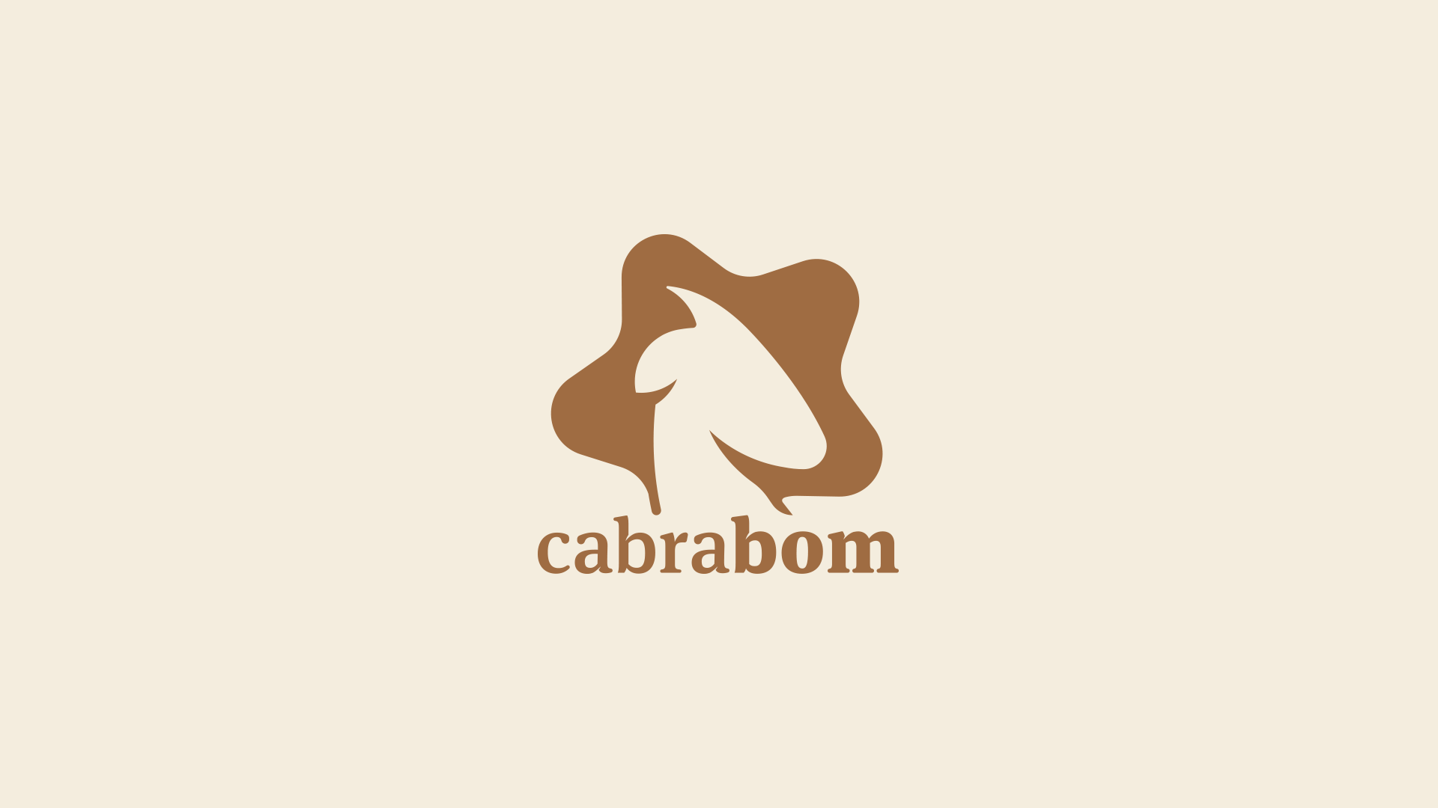

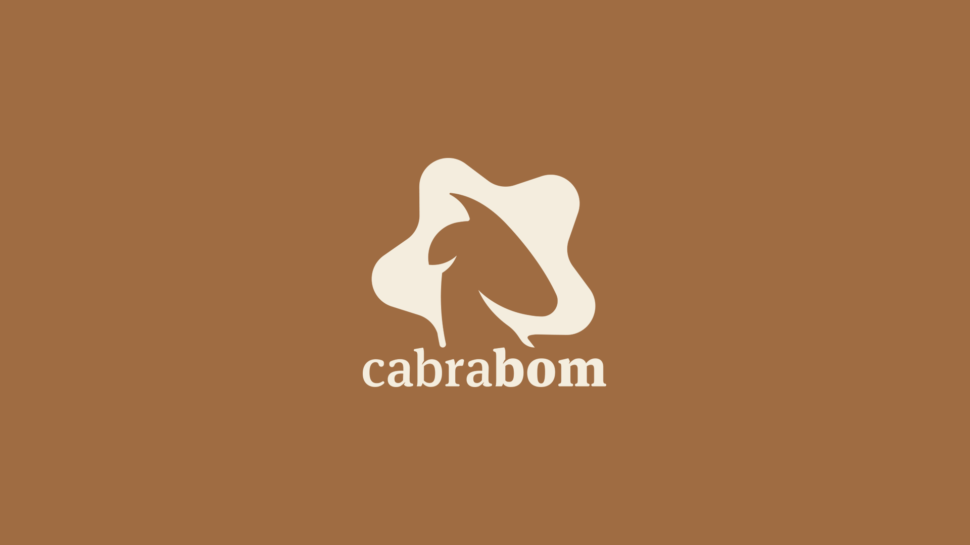

Símbolo de

***Produto principal.***

competênci *(a empresa)* e gratificação *(o “cabra bom”).*

Pontas arredondadas para deixar o ícone mais suave.

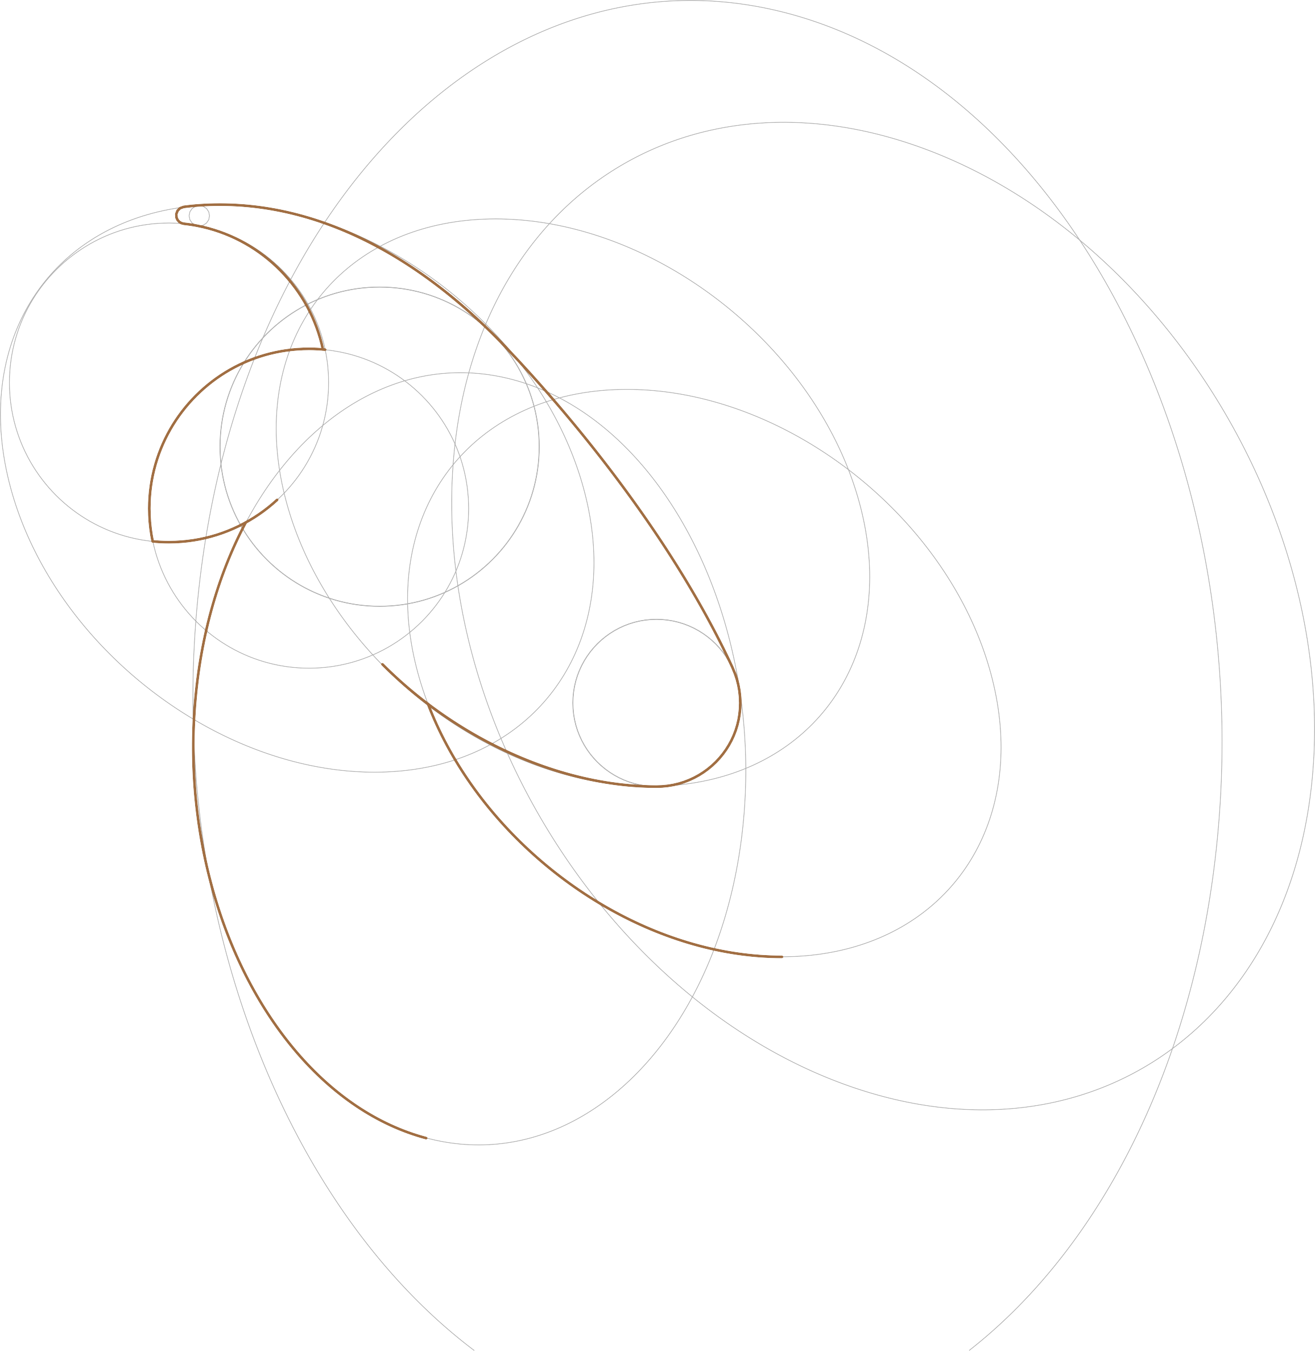

Vértices arredondados para deixar o desenho mais fluido.

**CONSTRUÇÃO >>** TIPO

cabra**bom**



Algumas curvaturas foram modificas para combinar melhor com o desenho.

Fonte serifada, que demonstra tradição, confiança e escolha por caixa baixa, para deixá-la mais moderna.

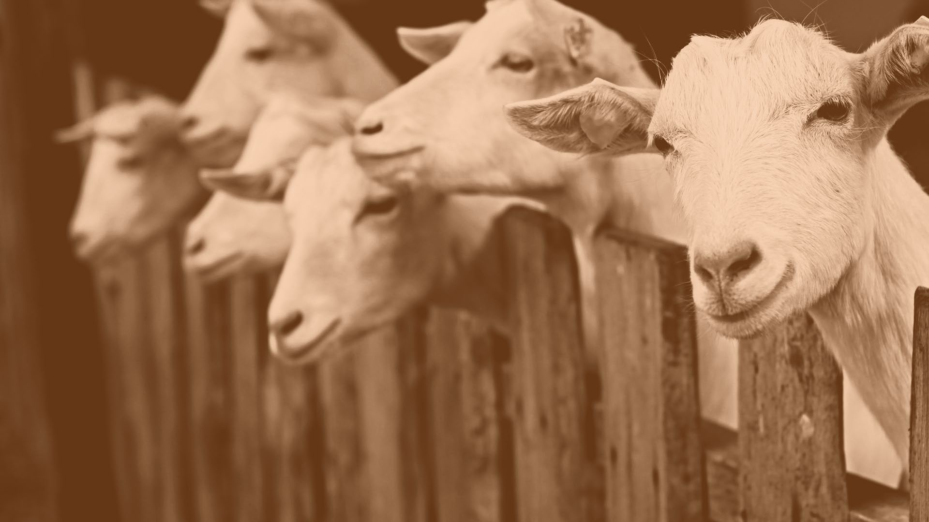

Opção por cores terrosas, que inspiram

confiança, natureza, sertão, saúde e, ao mesmo tempo, se diferem da concorrência.

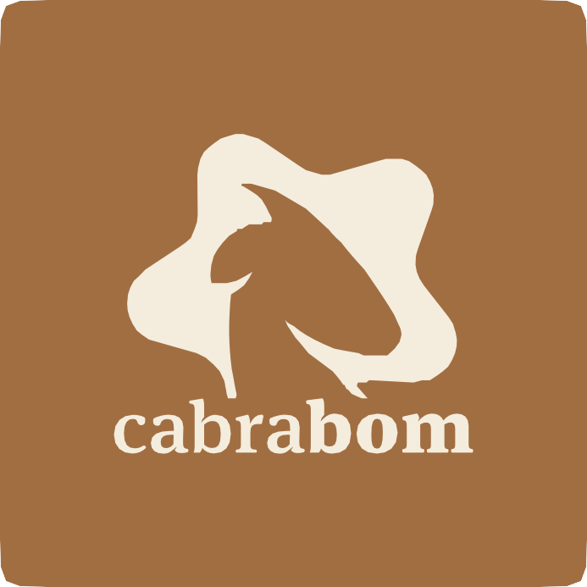 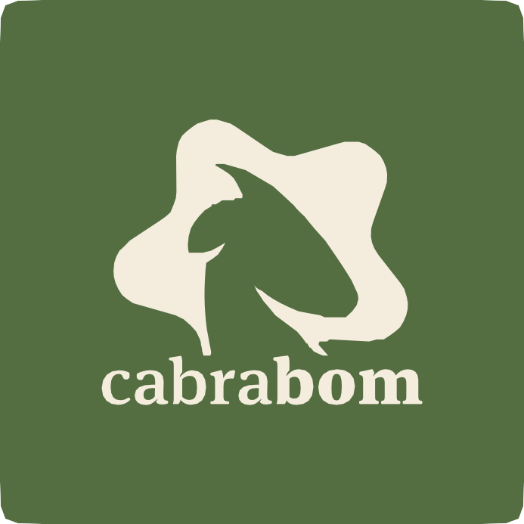 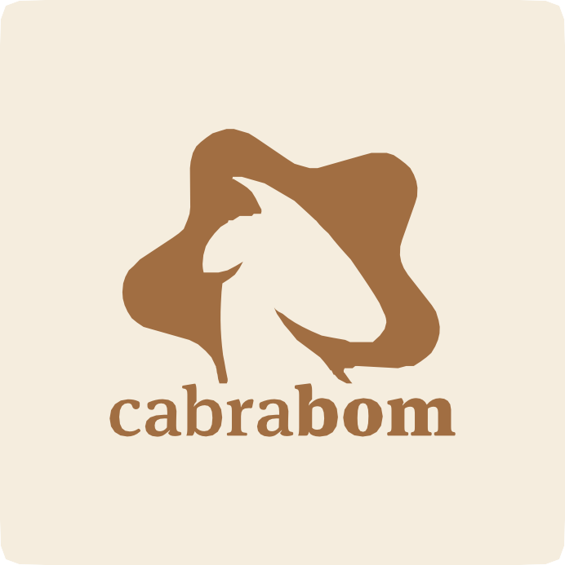

**APLICAÇÃO >>** REDUÇÕES

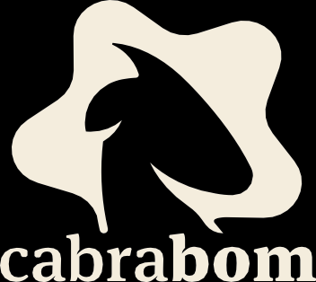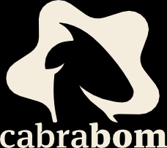



A marca permite uma boa redução, sem

comprometimento da leitura.

Para reduções ainda menores, pode-se usar somente o símblo.

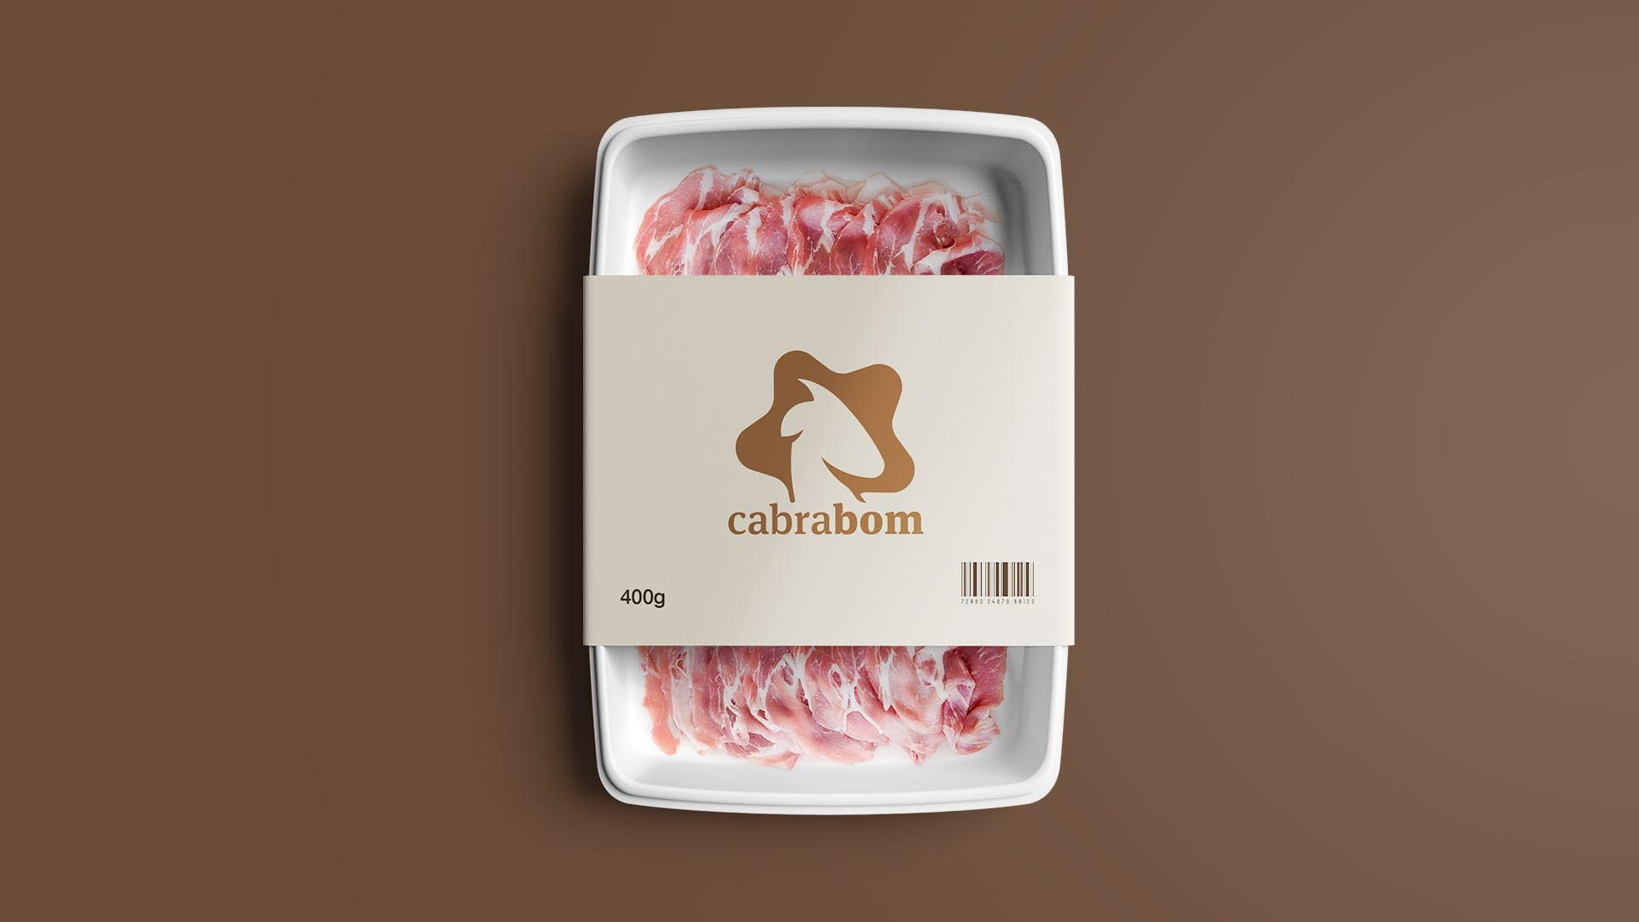

*23.10.2017*